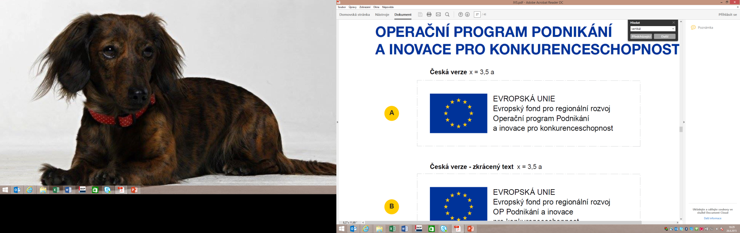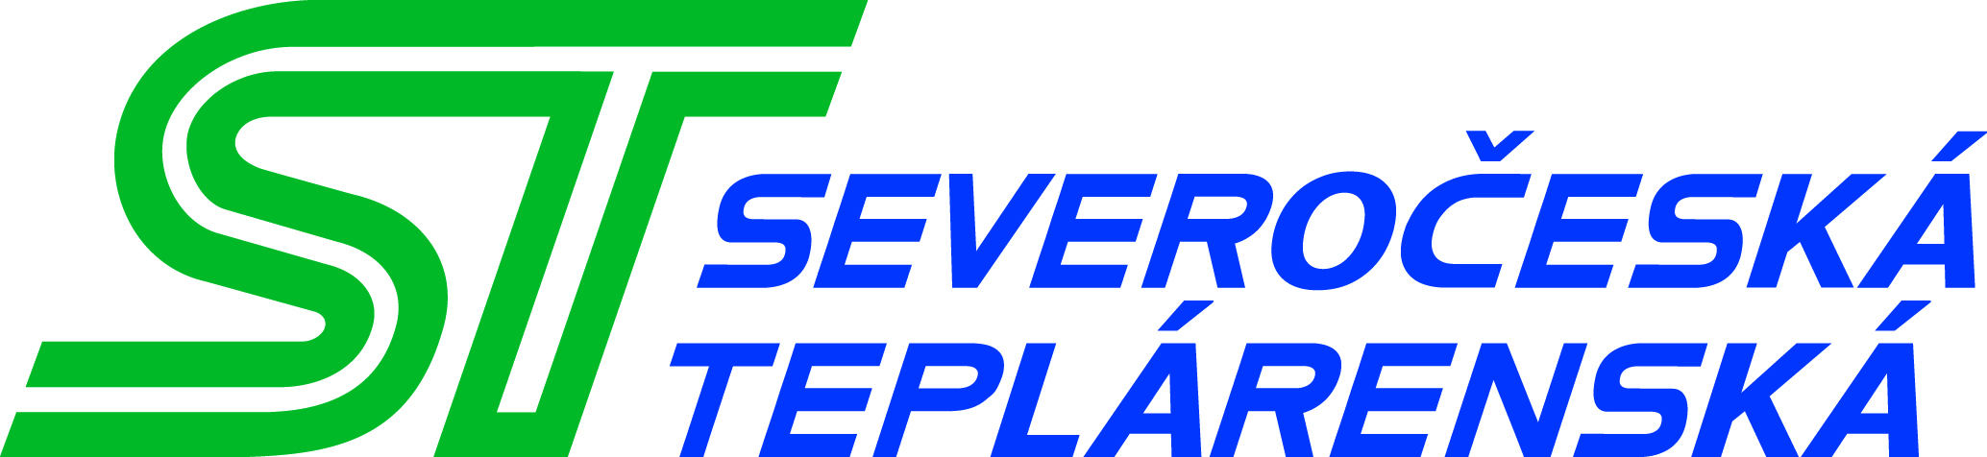
ZADÁVACÍ DOKUMENTACE
(pro druhou fázi zadávacího řízení)

v souladu s požadavky zákona č. 134/2016 Sb., o zadávání veřejných zakázek,
v platném znění (dále jen „zákon“ nebo „ZZVZ“)

ev. č. Z2019-019731
na zakázku
Realizace stavby „REKO TN Litvínov“
KNIHA „B“

